113學年度第二學期-學生輔導中心-學習尊重與接納體驗活動
- 活動名稱：酷兒看電影系列講座-<同愛一家>電影賞析及同家會分享會，情感教育工作坊-<嗨嗨~愛情給問嗎？>。
- 活動日期：114年5月12日、13日17:00-19:30、6月2日及9日17:00-19:30。
- 參加人數：65人

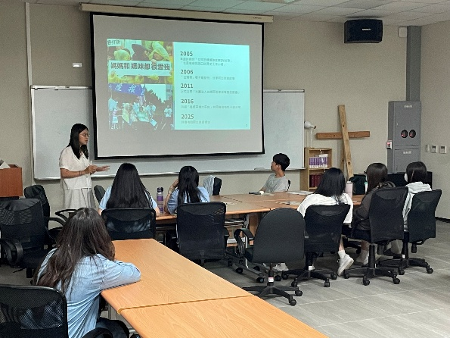 | 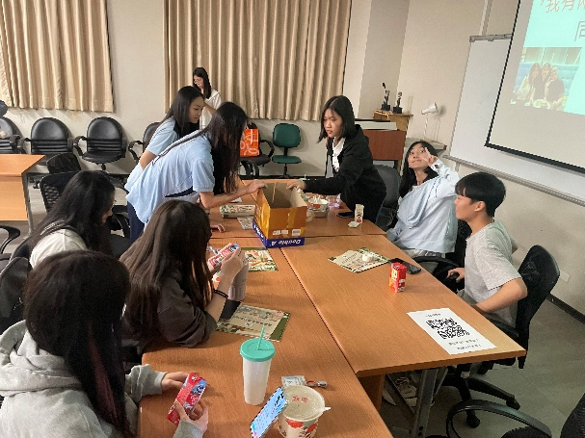
酷兒看電影系列講座-  同家會分享會-李欣 | 酷兒看電影系列講座-  同家會分享會
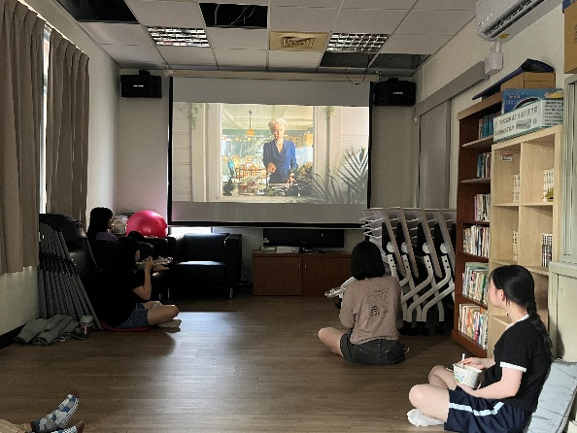 | 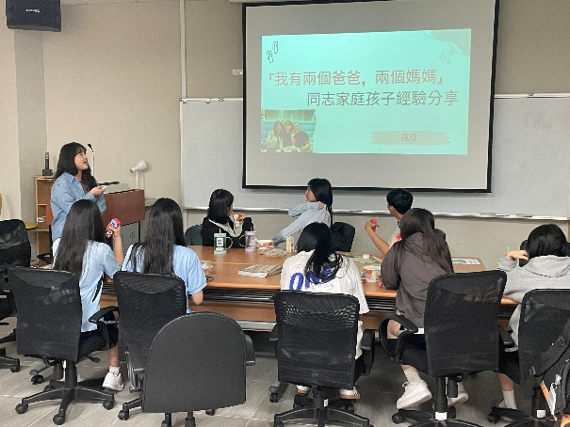
酷兒看電影系列講座-<同愛一家>電影賞析 | 酷兒看電影系列講座-  同家會分享會-戎欣
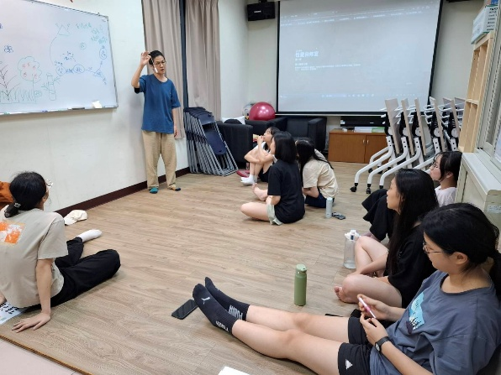 | 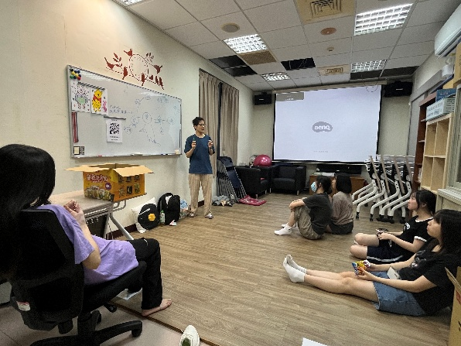
情感教育工作坊-<嗨嗨~愛情給問嗎？> | 情感教育工作坊-<嗨嗨~愛情給問嗎？>

